22.04.2020
Физическая культура
Тема: «Обучение технике метания мяча с 3-4-х метров»
Цель: познакомиться с техникой метания мяча
1.Выполнить разминку (видео будет сброшено в группу)
1.Познакомиться с различными техниками метания малого мяча
Метания малого мяча проводится с разной целью. Так существует:
- Метание мяча на дальность
- Метание мяча в горизонтальную цель
- Метание мяча в вертикальную цель
Для достижения этих целей используются различные техники и способы метания, главное, не забывать, как правильно держать в руке мяч
2.Рассмотреть рисунки
1)Метание мяча с места
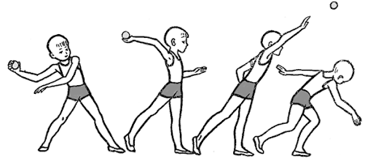

2) Метание мяча с разбега
- Метание мяча с 3-4-х шагов
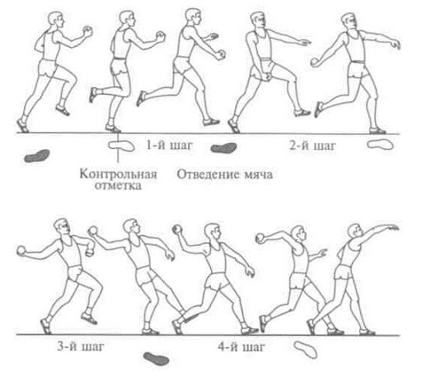
3.Домашнее задание.
- Метание малого мяча помогает развить силу, ловкость и быстроту действий. Перед вами несколько упражнений на развитие силы. Попробуйте выполнить некоторые из них:
1)Упражнения с гантелями
2)Поднимание туловища из положения лёжа
3)Прыжки через скакалку
4)Подтягивание на перекладине, приседания

